Начинающим программистам: что такое фреймворки и библиотеки

Когда человек начинает программировать, он узнаёт про фреймворки и библиотеки. Попробуем на доступных примерах объяснить, что это такое и чем они полезны. Будем использовать аналогию с постройкой дома. Это несколько упрощает реальное положение вещей, зато помогает понять разницу.

Фреймворки
Представьте: вам нужно построить дом. Можно выбрать готовый типовой проект и немного поиграть с планировкой, пока архитектор не против и вы не трогаете капитальные стены. А можно нарисовать план самому и получить именно тот дом, который хотите — даже если вы хотите цилиндрический дом со входом на втором этаже.
Разница в том, что в типовом проекте уже всё продумано: оптимальное расположение коммуникаций, теплоизоляция стен, способы заливки фундамента, и еще миллион вещей, которые со стороны не видны. Вы получаете тёплый и уютный дом, но в рамках готового проекта.
Так же работает фреймворк. Вы используете готовый шаблон и наполняете его своим кодом. Вы теряете в гибкости, зато программа работает стабильно: всё основное фреймворк берёт на себя. Под капотом фреймворка миллион нюансов: например, работа с файловой системой и базами данных, обработка ошибок, защита паролем.
Без фреймворка вам нужно будет обо всём думать самостоятельно. Это даёт больше свободы, но и больше ответственности. Если криво реализована авторизация в базу данных, через эту кривизну код смогут взломать. Если не написали обработку ошибок, программа может не работать. На языке строительства это эквивалент дома без канализации или когда в стенах не предусмотрели дырки под розетки.
Примеры фреймворков:
- Bootstrap — создание сайтов с адаптивной вёрсткой. Можно рисовать красивые кнопки, верстать текст во много колонок, включать-выключать блоки в зависимости от ширины экрана, делать выпадающие меню и многое другое
- Vue.js — обеспечивает единообразие компонентов и модульный подход к разработке. Можно создавать собственные строительные блоки для страницы, делать шаблоны
- Angular.JS — JavaScript фреймворк от Google для динамических веб-приложений, похож на Vue
- django — фреймворк для Python, нацеленный на скорость: готовые компоненты для баз данных, рисования страниц, админок, окон входа на сайт, шаблонов и множества других вещей
- Ruby on Rails — тоже сильно ускоряет разработку сайтов
Вывод: фреймворк даёт стабильность и удобство разработки, но ограничивает программиста своей архитектурой.

Библиотеки
Продолжаем строительную аналогию. Допустим, с домом вы определились, но в нём теперь нужно сделать ремонт и провести электрику. Это можно сделать с помощью молотка, отвёртки, ручной дрели и зубила, а можно взять специальные инструменты — болгарку, перфоратор и шуруповёрт. Специнструменты — это и есть библиотеки. С ними задача решается быстрее, но чтобы ими пользоваться, нужно умение. Если задача простая и с ней действительно можно справиться только с молотком и отвёрткой — отлично, тогда нам не нужны библиотеки и достаточно встроенных средств языка программирования.
Если расширить пример, то с помощью специнструмента можно даже построить дом: бетономешалка вместо ведра с лопатой, кран вместо ручной разгрузки и так далее. Получается, что написать программу можно с помощью фреймворка, а можно с помощью библиотеки. Библиотека тоже следит за тем, чтобы вы сделали как можно меньше ошибок, но нужно чётко знать все команды и правила. В итоге вы полностью контролируете процесс, но упрощаете себе жизнь, используя уже готовые библиотеки.
Получается, что фреймворк от библиотеки отличается тем, что фреймворк сам задаёт вам правила игры, которые нужно соблюдать, а библиотеками вы командуете сами и используете их возможности в нужный момент.
Примеры библиотек:
- TensorFlow для Python, которая погружает вас в мир искуственного интеллекта
- Almanac Converter — для простой работы с датами и временем
- WebKit — популярнейшая библиотека для работы с веб-страницами
- Scribe Java — простая библиотека для авторизации пользователей
Мы сами решаем, как и когда вызывать библиотечные функции и что с ними делать. Библиотека — это просто набор заранее определённых функций, из которых, как из кирпичиков, можно складывать то, что нам нужно. Ещё одно интересное свойство: внутри фреймворка можно использовать другие библиотеки. Например, если вам нужен адаптивный сайт и удобная работа с формами — используйте Bootstrap для адаптива как фреймворк и подключите к нему библиотеку jQuery.

HTTP (англ.HyperText Transfer Protocol - «протокол передачи гипертекста») — протокол прикладного уровня передачи данных, изначально — в виде гипертекстовых документов в формате HTML, в настоящее время используется для передачи произвольных данных.
HTTP — широко распространённый протокол передачи данных, изначально предназначенный для передачи гипертекстовых документов (то есть документов, которые могут содержать ссылки, позволяющие организовать переход к другим документам).

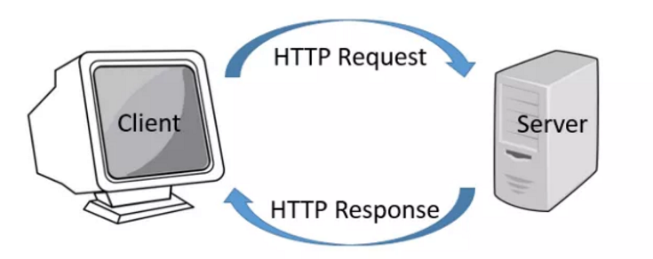

Чем отличается HTTP от HTTPS?
https://ssl.com.ua/blog/http-vs-https/

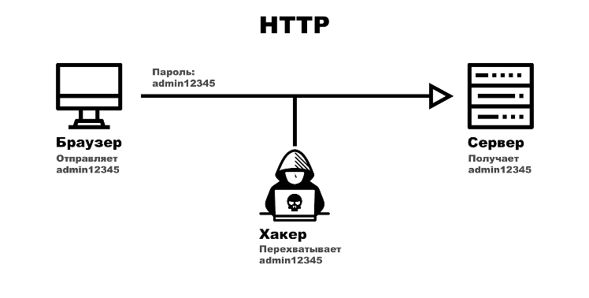
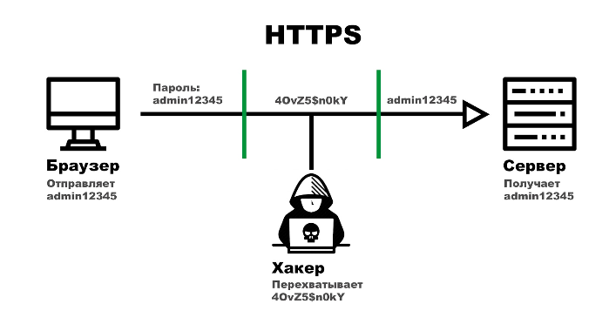

Краткое руководство по библиотеке Python Requests

https://pythonru.com/biblioteki/kratkoe-rukovodstvo-po-biblioteke-python-requests

